Repositorios:
Trabajo de Sistemas Operativos

Autor:Alejandro Rodríguez Rojas

Indice
1 Introducción 3
2 Búsqueda de Repositorios 3
2.1 Netselect-apt 3
3 Parámetros utilizados 6
4 Replicas mas idóneas a distintos niveles 6
4.1 Nivel Nacional 7
4.2 Nivel Continental 7
4.3 Nivel Mundial 10
5 Conclusión 11

Introducción
Se nos pide estudiar los repositorios de tu entorno Debian por el cual la velocidad de ellos sea mayor que la del repositorio por defecto.
Para ello utilizaremos netselect-apt, netselect y apt-spy para averiguar cual repositorio es mejor.

Búsqueda de Repositorios
Para realizar la búsqueda de repositorios debemos primero instalar netselect-apt, netselect y apt-spy.
Apt-spy no está en esta distribución de Debian por lo que no podremos instalarlo.
Sudo apt-get install netselect-apt

Netselect-apt
Esta es la aplicación de Netselect que nos dirá cual repositorio es el mas adecuado para nuestra zona.
Sudo netselect-apt
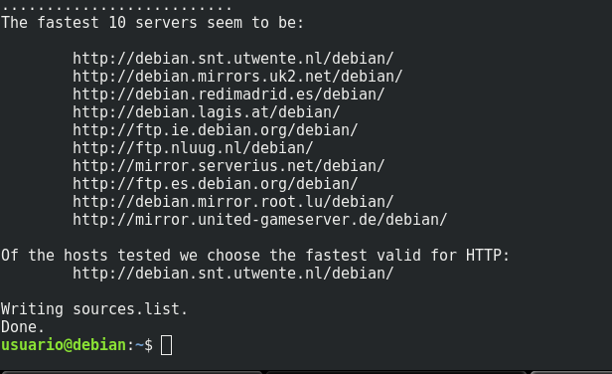

Este programa lo que va a hacer es crear un nuevo sources.lists por lo que es recomendable estar en /etc/apt/ antes de ejecutar el programa
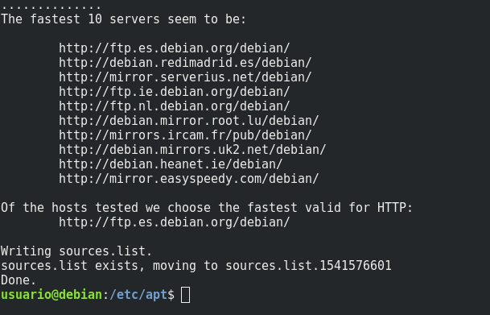
El mismo programa te guarda una copia del antiguo sources.list en el mismo directorio.
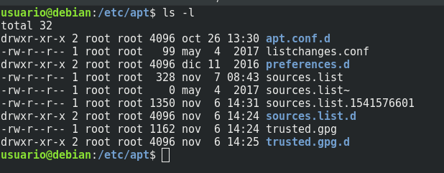

Entramos en el nuevo repositorio para verificar si se han añadido correctamente.
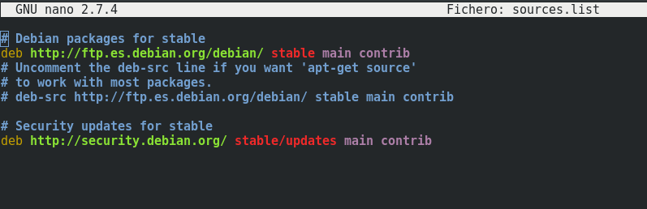

Parámetros utilizados
El parámetro utilizado por esta aplicación en este caso será el ping.
Para verificar porqué el programa netselect-apt ha cogido a ftp.es.debian.org/debian como repositorio principal debemos verificar los 10 paquetes que nos mostró en pantalla y utilizar el comando:
sudo netselect -vvv {Repositorios}
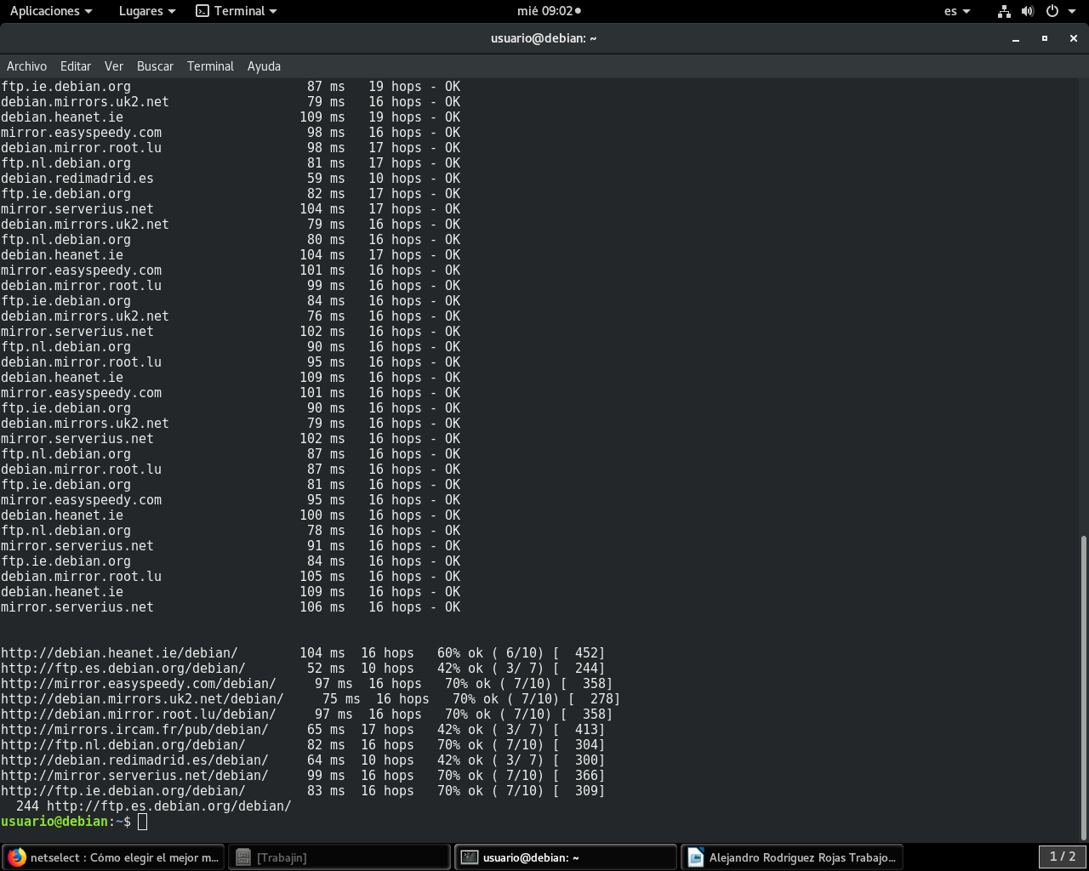
En este caso se eligió el paquete http://ftp.es/debian.org/debian al poseer el menor ping entre los seleccionados(52ms).

Replicas mas idóneas a distintos niveles
Debemos estudiar también cuales son los repositorios a distintos niveles.Por lo que, en este caso, estudiaremos el nivel nacional,continental y mundial.
Para ello debemos usar de vuelta el comando netselect-apt y estudiar los distintos repositorios que aparecen utilizando el comando netselect.

Nivel Nacional
Sudo netselect-apt -c spain

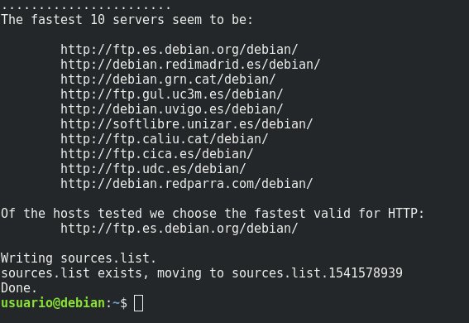

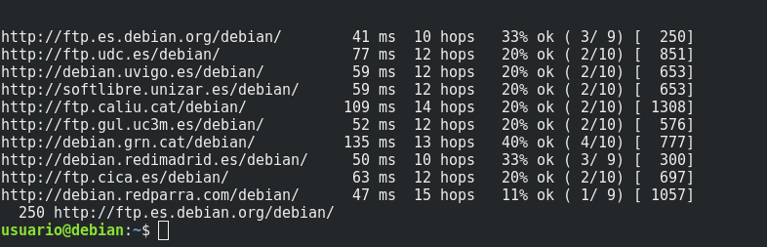

El más rápido a nivel nacional sería http://ftp.es.debian.org/debian/

Nivel Continental
Netselect no tiene una opción Continental por lo que debemos estudiar los repositorios anteriores.
Todos estarán incluidos en la lista ya que son todos de Europa.
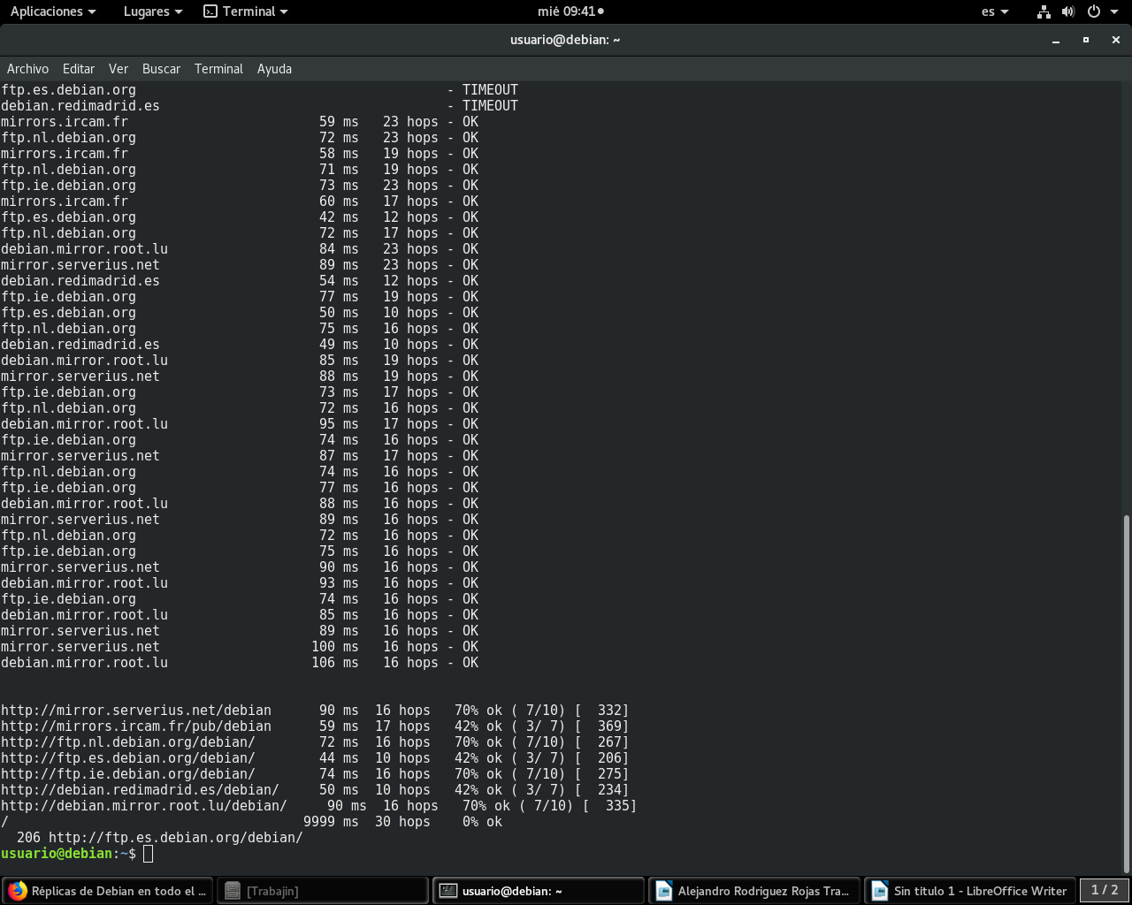

El mejor en este caso sería http://ftp.es.debian.org/debian/ dentro de España
Y fuera de España sería http://mirrors.ircam.fr/pub/debian/ (Francia)

Nivel Mundial
Para el nivel Mundial debemos analizar todos los repositorios dados anteriormente:

Y los analizamos:
Dentro del continente el más idóneo sería http://ftp.es.debian.org/debian/

Conclusión
Con esto podrémos verificar cual es el mejor repositorio que debemos meter en nuestro sistema Linux, ya que llegaría mas rápido la instalación de los paquetes Debian.

